AP2 - Structures élémentaires d'algorithmie
Durée 2h30 – Travail en binômes

Objectifs : Comment élaborer un algorithme à partir de l'analyse du comportement d'un système ?
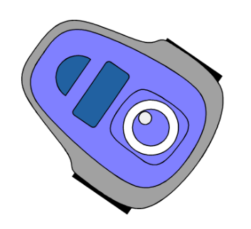

Le mOway est un petit robot autonome programmable conçu spécialement pour réaliser des applications pratiques de robotique mobile. Il offre une plateforme idéale pour tous ceux qui veulent découvrir le monde des robots mobiles ou pour ceux qui veulent réaliser des applications plus complexes.

Le robot mOway est doté d’une série de capteurs qui vont l’aider à évoluer dans un environnement réel. Il dispose pour cela d’un groupe de motorisation qui lui permet de se déplacer sur le terrain. Tous ces dispositifs sont raccordés à un microcontrôleur qui est en charge de la commande du robot.


Attention ! Pour chaque programme que vous créerez, vous devrez créer un nouveau projet et le sauvegarder dans votre espace personnel.

Restitution en fin de séance :

Vous déposerez une archive contenant les programmes sur le casier de l’enseignant et rendrez le document réponse complété.

Matériel à disposition :

Vous disposez d’un robot mOway par binôme et d’un circuit, imprimé sur feuille A3.
Vous prendrez particulièrement soin du robot mis à votre disposition !
- Prise en main du mOway
La prise en main va vous permettre de vous familiariser avec l'environnement de programmation du mOway : mOwayWorld version 3.1
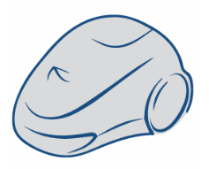
  - Éditer le programme
Lancer le logiciel « mOwayWorld » situé sur le bureau

Éditer dans mOwayWorld le programme ci-dessous. Pour vous aider à l'utilisation du logiciel, vous pouvez vous reporter à la notice en anglais « Moway Beginners Manual » ainsi qu'à la notice simplifiée « Notice Simplifiée mOwayWorld ».

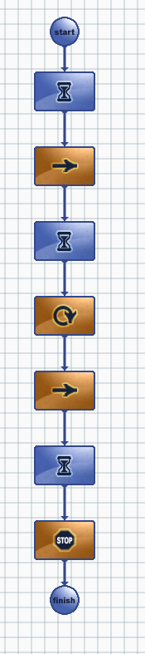
Début du programme

Pause de 3 secondes

Faire avancer tout droit

Pause de 2 secondes

Faire pivoter à gauche de 90°

Faire avancer tout droit

Pause de 2 secondes

Arrêter le robotique

Fin du programme

Avant de continuer, pensez à sauvegarder votre projet dans votre dossier personnel
  - Programmer le mOway

Pour programmer le mOway :

- Vérifier en dessous du robot que l’interrupteur est sur la position « Off »
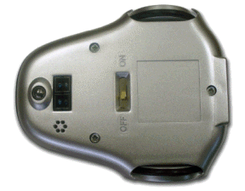

- Connecter via un cordon USB le mOway à l'ordinateur. Vérifier qu'il est correctement connecté. Cette information est disponible dans le coin inférieur gauche de l’écran, à côté du taux de charge de sa batterie :

- Aller dans le menu « Project » et choisir l'item « Program mOway », ou vous pouvez utiliser l'icône de raccourci « Program ».
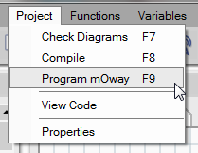

- Attendre que la barre de progression située en bas de la fenêtre soit complète

- Une fois terminé, vous pouvez débrancher le mOway.

Avant de démarrer le robot, faites valider par l’enseignant

- Mettre l'interrupteur du mOway sur « On » et poser le mOway en toute sécurité.

  - Mesures de vitesses

Première mesure :
Créez un programme simple pour que le robot avance tout droit pendant cinq secondes. Ne pas oublier la pause de quelques secondes en début de programme pour avoir le temps de placer le robot. Modifiez les paramètres pour faire avancer le robot à 25 % de la vitesse maximale.

Programmez le robot et placez-le sur la règle tracée à côté du circuit. Mesurez la distance parcourue. En déduire la vitesse, en cm/s du robot, puis la convertir en km/h.


Reportez les résultats dans le document réponse

Deuxième mesure :
Reproduire l’expérience à 50 % de la vitesse maximale. Par combien la vitesse a-t-elle été multipliée ?

Reportez les résultats dans le document réponse et comparer les résultats.

Prédiction :
Déterminer par la calcul la vitesse du robot à 100 % de la vitesse maximale. Vérifier les résultats par l’expérimentation.

Consignez vos résultats dans le document réponse.

- Éviter les obstacles
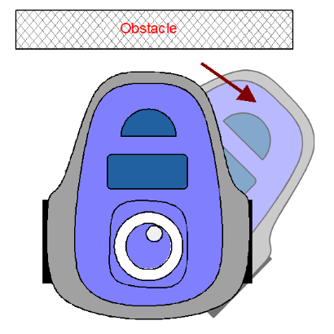

  - Description du comportement

Le comportement attendu est le suivant :

- Le robot avance tout droit.
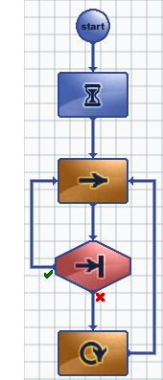
- Dès que le mOway détecte un obstacle devant lui, il fait un quart de tour à droite puis repart.

  - Écrire le programme

La structure du programme est donnée ci-contre :

Au départ afin de laisser le temps de placer le mOway, on effectue une pause de 3 secondes. Le mOway va tout droit. Si un obstacle est présent devant lui, il tourne de 90° vers la droite, si non il continue sa route.

Sur le document réponse, noter les instructions de l’algorithme en face de l’algorigramme.

  - Vérifier le programme

Après avoir programmé le mOway, vérifier que son comportement est valide par rapport à celui attendu. Mettre un obstacle devant lui, constater.

Faites valider le comportement par l’enseignant

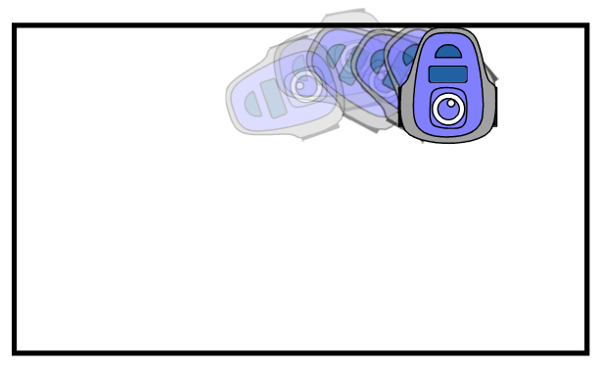
- Le prisonnier
  - Description du comportement

Votre mission est de programmer le comportement suivant :
- Le robot est placé dans un espace délimité par une bande noire,
- Le mOway avance tout droit,
- Dès que le robot détecte la bande noire, il effectue 1/6ème de tour à gauche puis repart.

  - Écrire et vérifier le programme

Écrire le programme, sans oublier d’ajouter une pause au tout début pour laisser le temps de placer le robot.
La détection de ligne est faite conjointement par les deux capteurs de ligne droite et gauche.

Sur le document réponse, dessiner l’algorigramme et écrire l’algorithme.

Après avoir programmé le robot, vérifier que son comportement est valide par rapport au cahier des charges.

Faites valider le comportement par l’enseignant.

- Le Médor

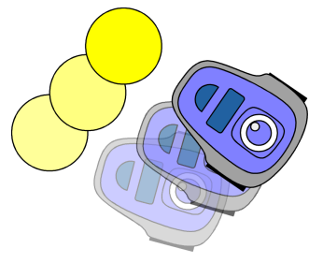

Cahier des charges :
Le mOway suit comme un chien un objet que l'on présente devant lui.

Vous pouvez visionner la vidéo « medor.avi », disponible sur l’ENT, qui illustre le comportement.

Tracer l’algorigramme et écrire l’algorithme sur le document réponse

Faites valider le comportement par l’enseignant

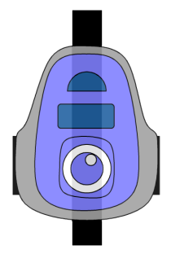
- Aller plus loin
  - Le suiveur de ligne
Le comportement du mOway doit respecter les consignes suivantes :

- Le mOway est à l'intérieur de la zone, il va tout droit.

- Le mOway est sur la ligne blanche de la zone, il suit cette ligne sans en sortir.

- Un obstacle est présent sur la ligne, il s'arrête et attend que l'obstacle disparaisse.

On pourra chronométrer les mOway pour déterminer celui qui est le plus rapide.

Attention, toute sortie de route met le mOway hors concours.

Faites valider par l’enseignant

  - Le défenseur
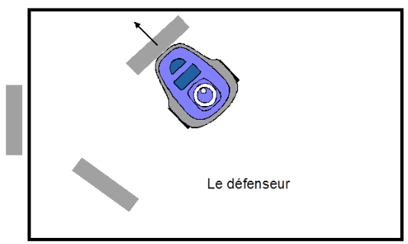

Le mOway défend une surface délimitée par une bande noire. En aucun cas, il ne peut sortir de cette zone.

Dans celle-ci, il y'a des intrus. Quand le mOway en rencontre un, il doit le pousser en dehors de son espace.
  - Le prisonnier avec obstacles

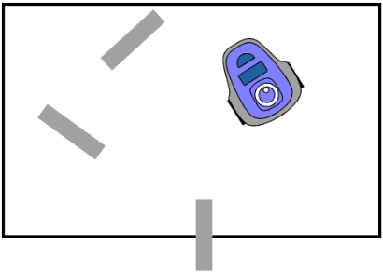

Le mOway est emprisonné dans une surface délimitée par une bande noire. En aucun cas, il ne peut sortir de cette prison. Si il rencontre la clôture avec l’un des capteurs, il tourne dans la direction opposée.

Dans cet espace, il y'a des obstacles. Si le mOway rencontre un obstacle, il tourne dans la direction appropriée pour le contourner sans dépasser la clôture !

